# Java集合可分为Collection和Map两种体系

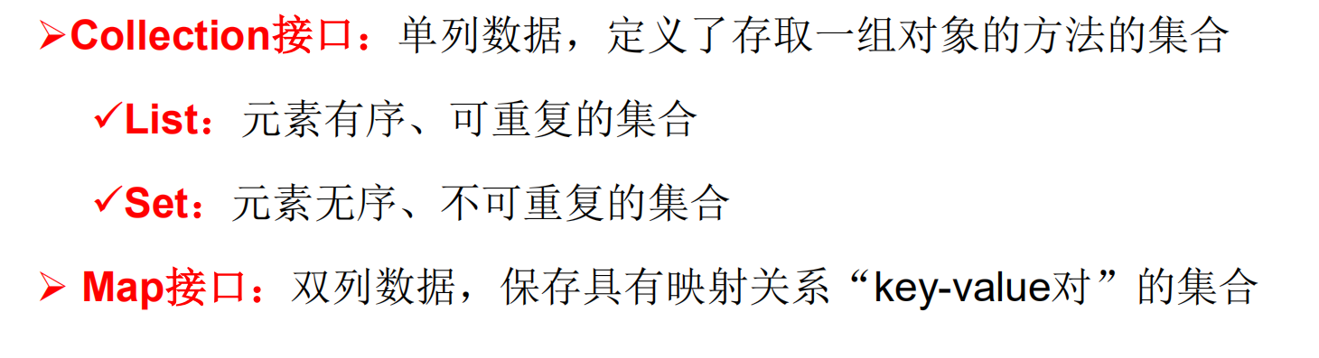

# Collection接口继承树

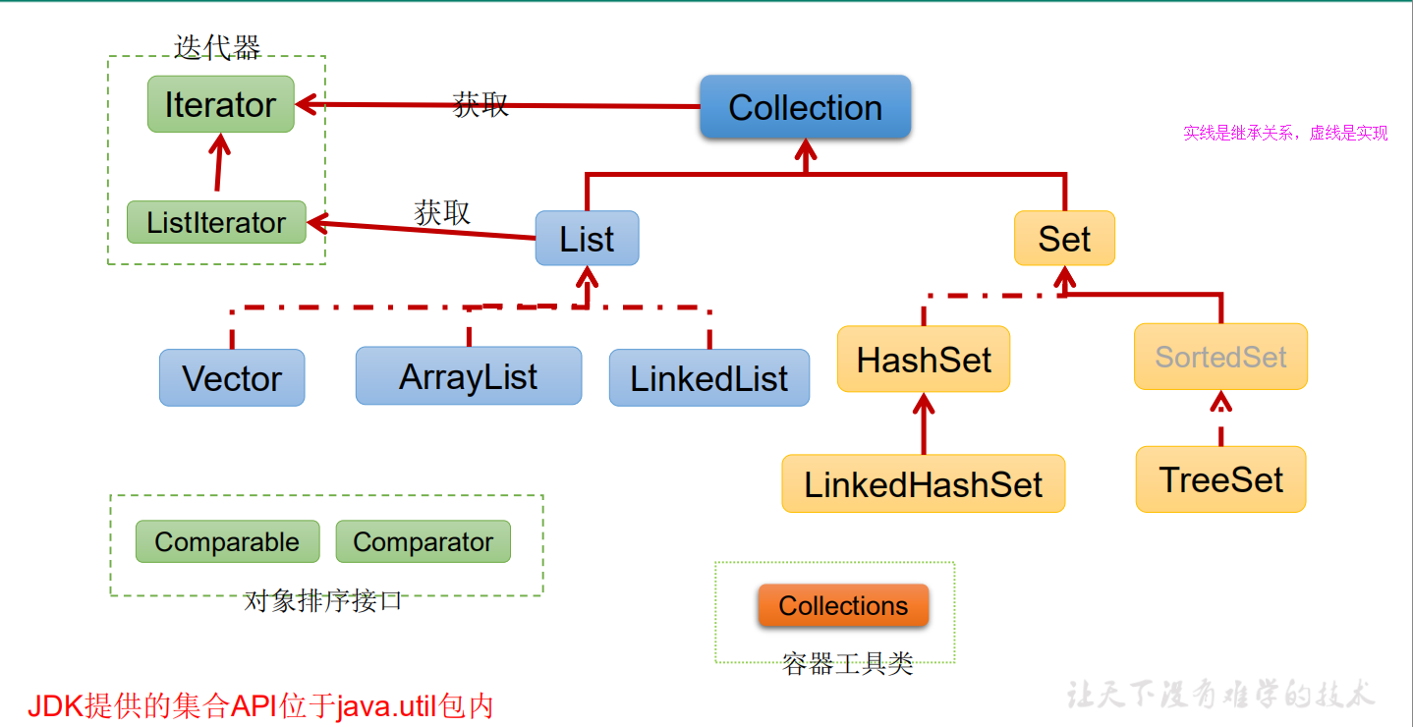

# map接口继承树

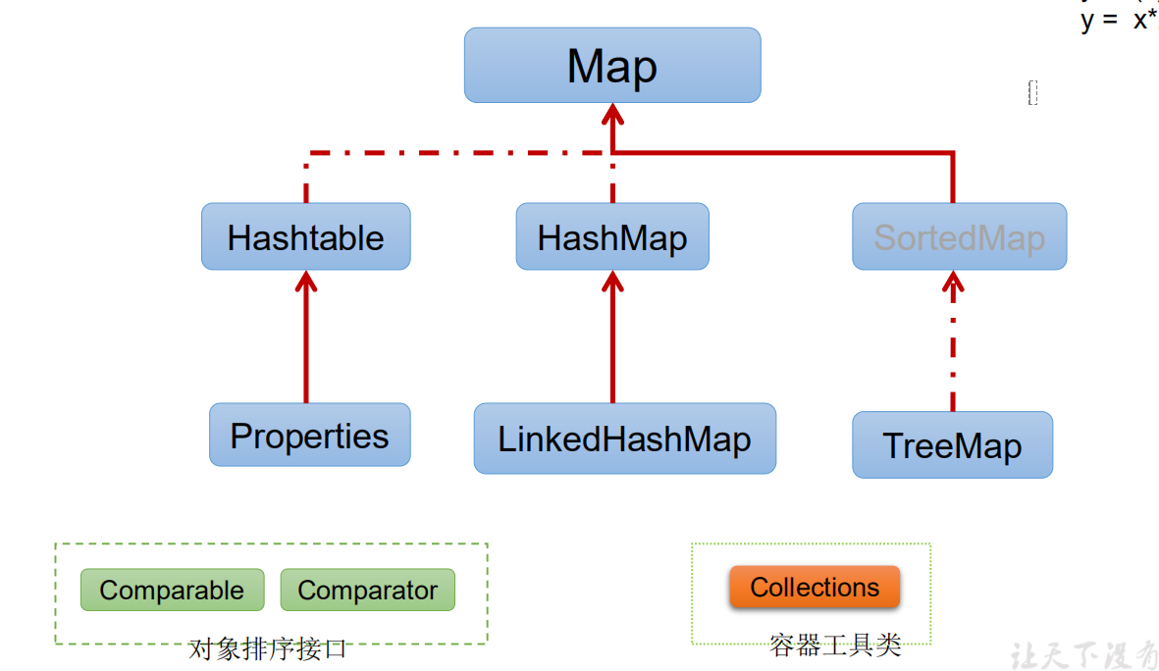

# 主要内容

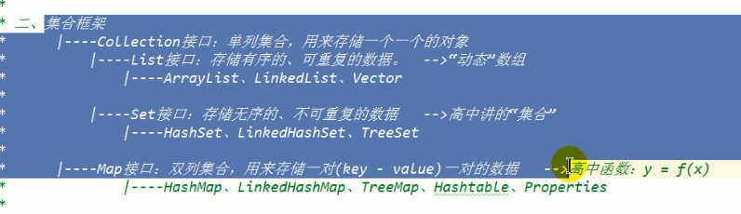

# jdk5前后变化

在 Java5 之前，Java 集合会丢失容器中所有对象的数据类型，把所有对象都

当成 Object 类型处理；从 JDK 5.0 增加了泛型以后，Java 集合可以记住容

器中对象的数据类型。